Pressmeddelande 2014-09-30

Sevan lanserar kyld Hummus i fyra smaker

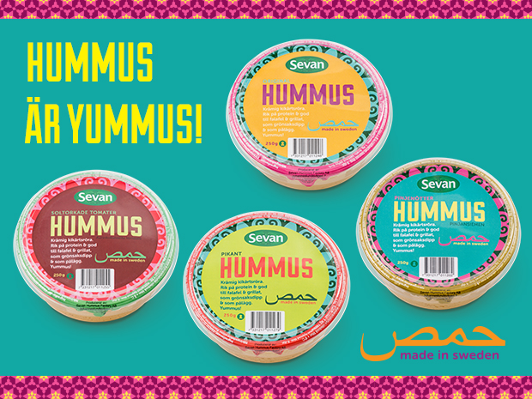

**Hummus är en grundpelare i mellanösternköket och har under senare år växt i popularitet runt världen på grund av sin mångsidighet. I mellanöstern äts hummus minst en gång om dagen, som pålägg till frukosten eller som röra eller dipp till lunch och middag. Eller så äts den som den är som ett nyttigt mellanmål. Sevan lanserar nu en svenskproducerad hummus i fyra smaker och Markiz Talhaoui från Sveriges Mästerkock har tagit fram en receptbroschyr med inspirerande recept på hur man använder hummus i vardagsmåltiderna.**

Sevans nya hummussortiment kännetecknas av en mjuk, härlig och len konsistens, uppnådd genom noggrant utvalda kikärtor och sesampasta. De fyra smakvarianterna har unika uttryck, från sältan i Hummus Soltorkade tomater, till sötman i Hummus Pinjenötter, till den pikanta smaken av paprika och chili i Hummus Pikant. Och självklart Hummus Original – där den karakteristiska hummussmaken ges fullt uttryck. Varje steg i produktionen och smaksättningen har finslipats i Sevans egna hummusfabrik i Märsta.

Sevans sortiment av hummus:

* Hummus Original 250 g & 500g
* Hummus Soltorkade Tomater 250g
* Hummus Pikant 250g (Paprika & Chilismak)
* Hummus Pinjenötter 250g

En nyttig röra som är lätt att älska

De fyra hummussorterna är rika på protein, låga i fett och är gluten-och laktosfria. Hummus har ett brett användningsområde: som dipp, pålägg och som röra till mat. Portionsförpackningarna på 250g passar utmärkt till en måltid för två personer, eller som ett mellanmål för en person.

* Jag är uppväxt med hummus och äter det varje dag. När jag bjuder gäster på det brukar jag börja med att servera det som en dipp till maten, för det passar till allt. Men ganska snart har den blivit själva måltiden för vissa och hummusskålen står tom på bordet. Det är verkligen lätt att börja älska hummus, säger Michael Maroutian, VD Sevan AB.

Receptbroschyr av Markiz Talhaoui

I samband med lanseringen av de fyra hummussorterna så släpper Sevan också en receptbroschyr fullmatad med inspirerande recept på hur man kan använda hummus i vardagen. Recepten är framtagna av Markiz Talhaoui, från Sveriges Mästerkock. Receptbroschyrerna kommer att hängas upp i livsmedelsbutiker under hela hösten över hela Sverige.

Hitta hummus i butiken

Sevans hummus finns i välsorterade ICA, COOP, Citygross, Hemköp och Willysbutiker. Du hittar dem i kyldisken, bland medelhavsröror, dippsåser och bland färdigmaten.

Cirkapris för hummusen i butik är cirka 20-25 kr.

För mer information och bilder kontakta:

Eric Wollberg, Trade Marketing Manager Sevan AB

[eric@sevan.se](mailto:eric@sevan.se), Tel: 08-546 070 59, 0700-918098